**Уважаемые родители!**

Плавание является одним из эффективнейших средств укрепления здоровья и физического развития человека, начиная с первого месяца жизни и до старости. Систематические занятия плаванием помогут предупредить многие проблемы со здоровьем детей.

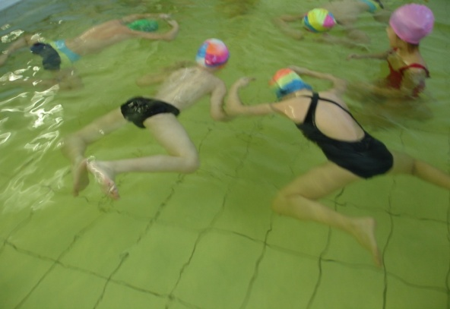

В процессе плавания давление на опорно-двигательный аппарат, и особенно на позвоночник, заметно снижается. Поэтому плавание является эффективным, укрепляющим и корригирующим средством для опорно-двигательного аппарата. Большая динамическая работа ног в без опорном положение оказывает укрепляющее воздействие на формирующиеся детские стопы и предупреждает появление плоскостопия. В воде усваивается определенный ритм движений, благодаря которому совершенствуются все системы детского организма.

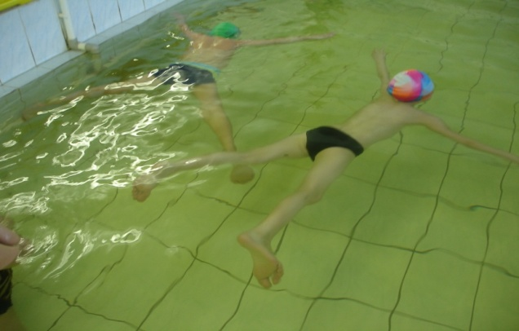

Инструктор по плаванию в своей работе использует элементы инновационной технологии. Она включает в занятия упражнения, способствующие укреплению опорно-двигательного аппарата ребенка, в сочетании с основными навыками различных стилей плавания.

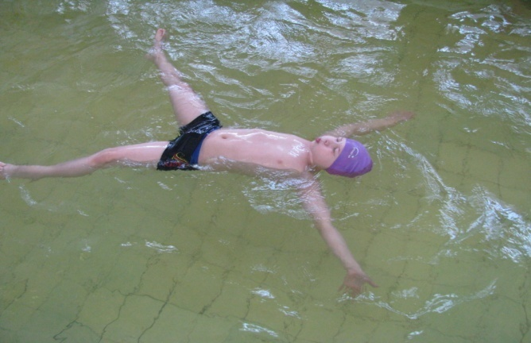

Плавание и профилактическая гимнастика в воде имеет неоценимое значение для детей с нарушением осанки. В условиях гидростатической невесомости и горизонтального положения тела в воде позвоночник разгружается от действий силы тяжести веса тела.

**Это интересно!**

Научиться плавать детям легче, чем взрослым. Им проще держаться на воде, так как у них толще жировая прослойка и их тело более обтекаемо.

Полным детям несколько проще держаться на воде, чем худым, – это также связано с толщиной жировой прослойки.

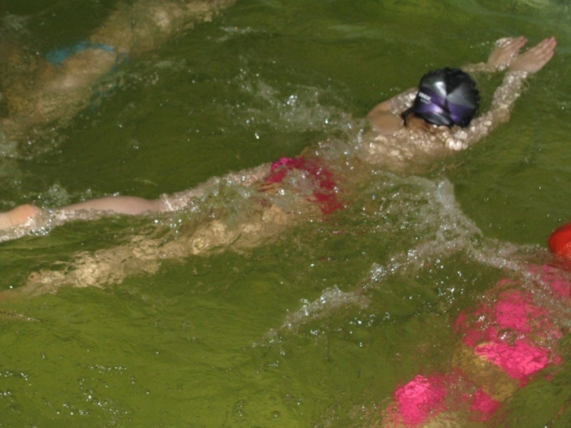

Как показывает практика, в бассейне под руководством инструктора девочки намного быстрее обучаются плаванию, чем мальчики.

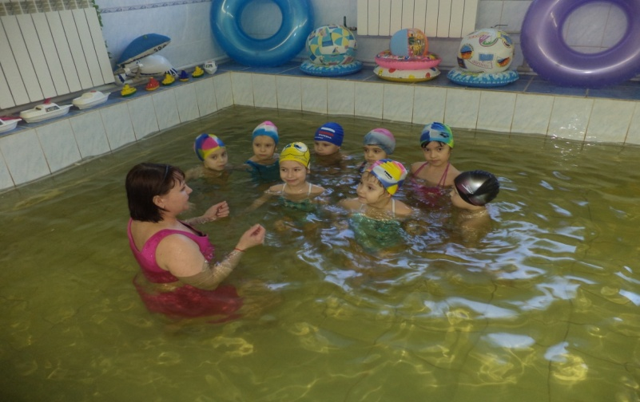

Они раньше начинают совершать осознанные движения, лучше работают по команде взрослого. Мальчики менее управляемы, менее охотно выполняют требования и рекомендации тренера, любят поиграть, повозиться в воде, побрызгаться.

**Закаливание водой.**

*Как приятно после детских игр освежиться в бассейне. Тем более что в воде дети не только играют, но и закаляются!*

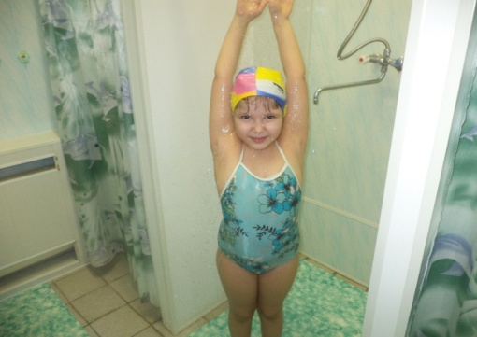

В бассейне проводится ряд закаливающих процедур в бассейне: Также дети проходят по массажным коврикам.

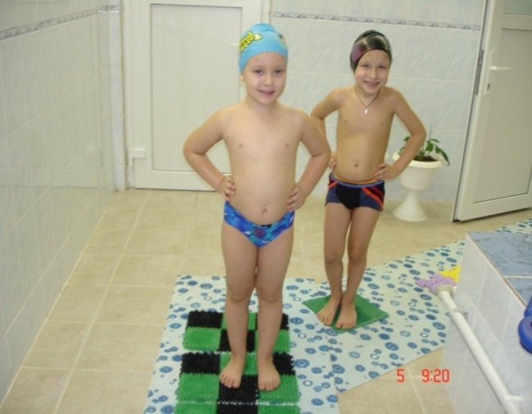

***Цель:*** *профилактика плоскостопия, закаливание организма ребенка.*

Также сочетание водного и воздушного закаливания осуществляется под воздействием гигиенического душа перед заходом детей в чашу бассейна и выхода из нее.

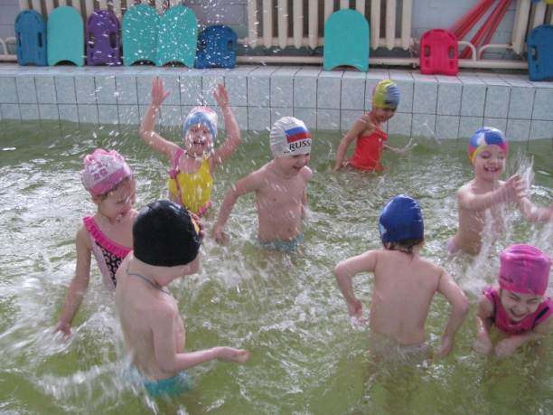

Оздоровительное значение плавания, закаливание водой является важным звеном в системе физического воспитания детей дошкольного возраста, т.к. обеспечивает тренировку защитных сил организма, повышение его устойчивость к воздействию факторов внешней среды.

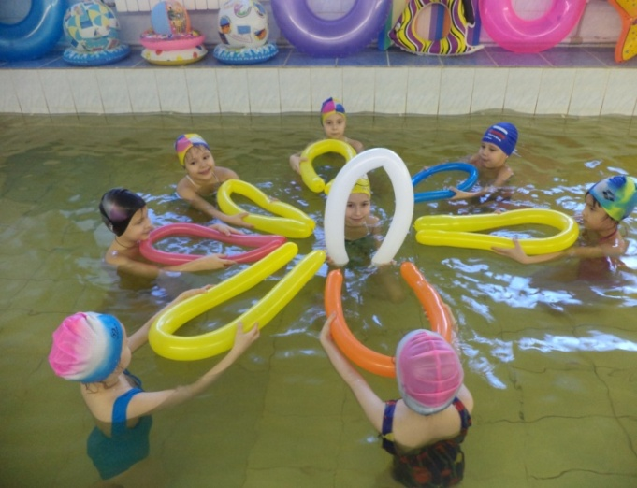

Муниципальное бюджетное дошкольное образовательное учреждение «Детский сад «Теремок» Асекеевского района Оренбургской области

**Памятка для родителей.**

**Тема: «Оздоровительная работа в бассейне »**

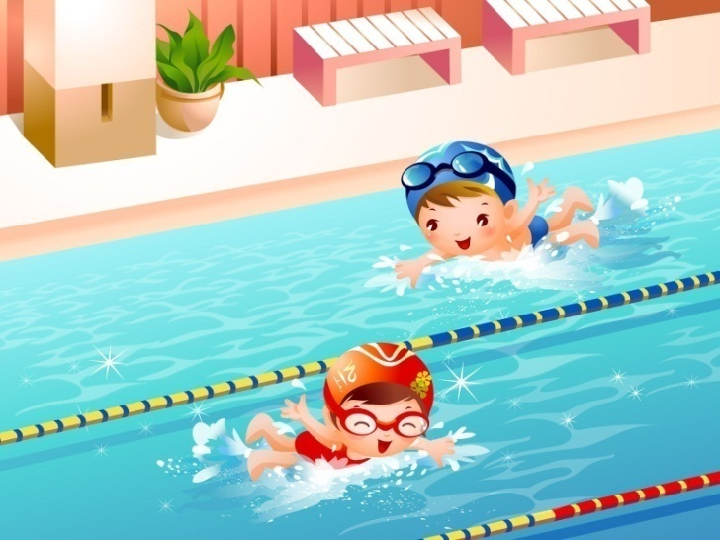

**Инструктор по физической культуре**

**(плаванию) Султанова С.Х.**